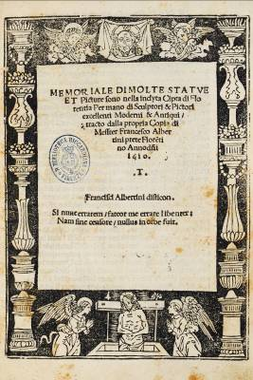
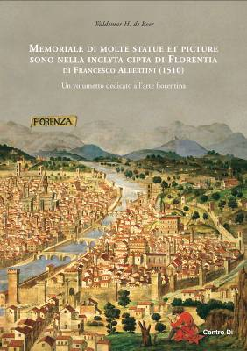


Memoriale di molte statue et picture sono nella inclyta cipta di Florentia
di Francesco Albertini

Pubblicato nel 1510, sei anni dopo la sistemazione del David di Michelangelo in Piazza della Signoria, il Memoriale di molte statue et picture di Francesco Albertini è la prima descrizione sistematica nota dei tesori artistici di una città e può essere considerato il prototipo per tutte le successive guide di Firenze.
La presente edizione (pagine 240, € 40), autore lo storico dell’arte Waldemar de Boer, curatore Michael W. Kwakkelstein, direttore dell'Istituto Universitario Olandese di Storia dell'Arte, è pubblicata da Centro Di con un ricco corredo di annotazioni e illustrazioni: oltre al Memoriale, 32 tavole a colori e 246 immagini in bianco e nero corredate da altrettante schede, offrono al lettore l'opportunità di familiarizzarsi con la ricchezza straordinaria di capolavori che Firenze poteva vantare cinque secoli fa, gran parte dei quali è andata dispersa.
Il Memoriale di Albertini conta appena 16 pagine, ma è il primo scritto conosciuto interamente dedicato all'arte fiorentina nel proprio contesto storico. Più della metà dei dipinti e delle sculture qui citati non era mai stata menzionata prima al di fuori dei documenti. Esempi ben noti sono la Santa Trinità di Masaccio nella chiesa di Santa Maria Novella, l'Annunciazione Cavalcanti di Donatello nella chiesa di Santa Croce, il crocifisso di Michelangelo nella chiesa di Santo Spirito e l'angelo che Leonardo da Vinci dipinse nel Battesimo di Cristo di Andrea del Verrocchio, a quel tempo nella chiesa di San Salvi.

Francesco Albertini, biografia e opere

Francesco di Santi di Jacopo Albertini nacque ad Acone (Pontassieve) intorno al 1469 e morì in data incerta, comunque dopo il 30 agosto 1510, ovvero almeno dopo la fine del manoscritto del Memoriale.
Antiquario e membro del clero, visse durante uno dei più importanti e interessanti periodi della storia dell’arte. Quando arrivò a Firenze, negli anni Settanta del Quattrocento, artisti come Sandro Botticelli, Domenico Ghirlandaio, i fratelli Antonio e Piero del Pollaiuolo e Andrea del Verrocchio erano i più importanti maestri della città di Lorenzo de’ Medici, emerso come intelligente e influente patrono delle arti.
Dal 1488 Albertini è legato alla basilica di San Lorenzo, prima come cappellano e successivamente come sagrestano e canonico. Fu a Firenze anche durante all’inizio del secolo successivo, negli anni in cui si trovavano in città anche Leonardo da Vinci e Michelangelo Buonarroti impegnati nei loro celebrati capolavori.
Durante il periodo fiorentino, Albertini fu testimone di un crescente interesse delle classi privilegiate e istruite verso l’antichità classica, la pittura, la scultura, l’architettura, la musica e la poesia. Gli ideali dell'Umanesimo, così profondamente abbracciati da Lorenzo de’ Medici, ebbero duratura influenza sulle ambizioni di Albertini e sui suoi interessi di scrittore.
Intorno al 1505, si trasferì a Roma, dove divenne cappellano del cardinale Fazio Santoro da Viterbo. Fu così testimone del processo con cui la Città eterna sottrasse gradualmente a Firenze il ruolo di capitale europea per l'arte e la cultura.
Oltre al Memoriale, di Albertini rimangono due libri: l'Opusculum de mirabilibus novae & veteris urbis Romae e il Septem mirabilia orbis et urbis Romae et Florentinae civitatis. L'Opusculum de mirabilibus è la pubblicazione più elaborata e conosciuta. Albertini vi descrisse i principali edifici e monumenti dell'antica e moderna Roma.

